מר - גמיש

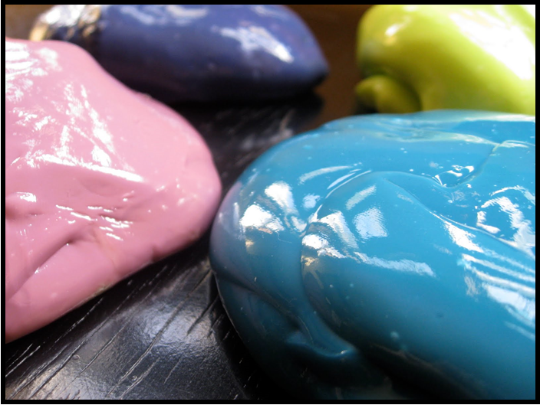
שמות מגישים: מילנה פנחסוב , הדר לוי.
מורה: אילנה סורפין

ניסוי מקדים:
ציוד וחומרים-
- 15 מ"ל דבק פלסטי בכוס חד פעמית
- מים מזוקקים
- 2 משורות
- תמיסת בורקס בריכוז 4% - נוסחת הבורקס היא: Na₂B₄O₇
- צבע מאכל

שלב א' מהלך הניסוי-
לקחנו כוס ושמנו בה 15 מ"ל דבק פלסטי –PVA. לאחר מכן הוספנו 15 מ"ל מים מזוקקים וכמה טיפות של צבע מאכל וערבבנו הכל. הוספנו 10 מ"ל מתמיסת הבורקס והמשכנו לערבב עד לקבלת גוש חומר אחיד.
בסוף כל הפעולות באלו קיבלנו חומר אחיד, חזק וגמיש שניתן היה לשחק בו.

תצפיות הניסוי:
בתחילת הניסוי- הייתה לנו תמיסה של בורקס ותיסה של PVA.
במהלך הניסוי- כאשר ערבבנו את התמיסות יחד היה ניתן לראות שהתמיסה הופכת לצמיגית וגמישה.
בסוף הניסוי- אחרי שהתמיסה התגבשה, נעשה הגוש לאחיד יותר וגמיש.

שלב ב' מהלך המחקר-
שאילת שאלות -
- מה גרם לדבק הפלסטי(PVA) לאבד את תכונותיו?
- האם ניתן להחליף את תמיסת הבורקס בתמיסה אחרת על מנת לקבל את אותן התוצאות ?
- מה היה קורה אילו היינו מוסיפים יזם לתהליך התגובה?
- כיצד משפיעה הטמפ' על אופן תהליך התגבשות העיסה?
- כיצד משפיעים ריכוזי התמיסות של אופן תהליך התגבשות העיסה ?

שאלת חקר -
כיצד משפיעה הטמפרטורה של תמיסת הבורקס על זמן ההתגבשות של מר גמיש?
משתנה תלוי –
זמן התגבשות של החומר (בשניות)
משתנה בלתי תלוי –
טמפרטורה (C^{O})
גורמים קבועים –
נפח PVA
ריכוזPVA
נפח בורקס
ריכוז בורקס
סוגי הכלים

השערות –
התנגשות פוריה היא התנגשות בין המגיבים בה מתקבל חומר במצב ביניים שנקרא תצמיד משופעל. לתצמיד המשופעל תכולת אנרגיה גבוהה יותר מזו של המגיבים ומזו של התוצרים. זמן החיים שלו קצר מאוד. מיד לאחר היווצרותו, הוא מתפרק ויוצר את התוצרים או את המגיבים. כמות האנרגיה הדרושה ליצירת התצמיד המשופעל נקראת אנרגיית השפעול. ככל שכמות אנרגיית השפעול של תהליך גדולה יותר, כך התגובה איטית יותר. העלאת הטמפרטורה מספקת אנרגיה למולקולות וכך הן מצליחות לעבור את המחסום אנרגיית השפעול. לכן, תתקיימנה יותר התנגשויות פוריות ליחידת זמן, ומהירות התגובה תגדל.
ביסוס מדעי להשערה
כאשר נוצר מר גמיש מערבבים פולימר PVA וחומר מצליב(חומר שגורם להיווצרות קשרי צילוב) ההצלבה מגבילה את תנועת מולקולות הפולימר ויוצרת רשת תלת מימדית, הכוללת בתוכה את מולקולת המים.
בטמפ' נמוכות התנועה של המולקולות בתוך החומר מר גמיש איטית יותר לכן הקשרים הבין מולקולריים שהם מימן ו- ו.ד.ו חזקים יותר ולוקח לחומר יותר זמן להתפרק ולהתגבש מחדש.
בטמפ' גבוהות החלקיקים נמצאים בתנועה מהירה יותר לכן מתפרקים ונוצרים קשרים בקצב מהיר יותר.

כלים וחומרים–
- 10 מ"ל של בורקס פלסי PVA
- צבע מאכל
- 5 כוסות זכוכית
- 15 מ"ל דבק
- 15 מ"ל מים

שלבי הניסוי –
נוסיף 10 מ"ל של בורקס פלסי PVA
נוסיף צבע מאכל
נכניס שתי כוסות למקפיא המכילות בורקס בהבדלי זמנים, בכדאי לקבל כוסות בעלות טמפ' שונה.
כוס בטמפ' החדר המכילה בורקס. שתי כוסות באמבט מים חמים המכילות גם הן בורקס.
בכל כוס נמדדה הטמפ' בעזרת מד-חום.
נוסיף 15 מ"ל דבק+15 מ"ל מים ונערבב את החומרים
בעזרת סטופר בדקנו כמה זמן לוקח לו להתגבש עד לקבלת מוצק ג'לי.
# ניסוי בקרה הוא: מערכת שמוחזקת בטמפ של 25 שהיא בקרה פנימית השוואתית

תצפיות –
לפני הניסוי - ניתן לראות את הבורקס שהוא נוזל שקוף,ה-PVAשהוא נוזל צמיגי לבן וצבע המאכל שהיה בצבע ירוק.
בזמן הניסוי–עירבוב הבורקס עם ה- PVA יצר תמיסה צמיגיתשהקשיחה ככול שעירבבנו אותה
אחרי הניסוי–לאחר העירבוב ואחרי קבלת גוש מוצק ניתן היה לשחק בו ולשנות את צורתו

תוצאות – השפעת טמפרטורה על זמן ההתגבשות
מס' כוס | טמפרטורה (C) | זמן הפיכה לגוש מוצק (שניות)
1 | 0 | 50.64
2 | 15 | 43.91
3 | 25 | 18
4 | 35 | 39.08
5 | 50 | 24.60

דיון מסכם -
מסקנה –
השערתינו הייתה נכונה כי לפי תוצאות הניסוי אנו רואים שככל שהטמפרטורה גבוהה יותר ההתגבשות של החומרים מהירה יותר. התנגשות פוריה היא התנגשות בין מגיבים בה מתקבל חומר במצב ביניים שנקרא תצמיד משופעל. תצמיד זה מכיל אנרגיה גבוהה מזו של המגיבים ומזו של התוצרים. זמן החיים שלו קצר. לאחר היווצרותו הוא מתפרק ויוצר את התוצרים או את המגיבים. כמות האנרגיה הדרושה ליצירת התצמיד נקראת אנרגיית השפעול. ככל שכמות האנרגיה השפעול גדולה יותר התגובה איטית יותר. העלאה בטמפרטורה מספקת אנרגיה למולקולות וכך הן מצליחות לעבור את המחסום אנרגיית השפעול. לכן יתקיימו יותר התנגשויות פוריות ליחידת זמן ולכן קצב התגובה עולה.

לסיכום –
ניסוי זה עסק בדבק ובבורקס ועל שילובם. דרך ניסוי זה למדנו הרבה דברים חדשים על תכונותיושל
ה–PVA או בשמו האחר, הדבק הנוזלי.
למדנו על הבוראקס,על פולימרים וקשרי הצילוב הנוצרים בינהם.
בניסוי זה היו כמה גורמים שיכלו לגרום לנו לאי דיוק בתוצאות כמו למשל, אי-יכולת לדעת מתי התמיסה התגבשה לגמרי מכיוון שלא בדקנו זאת עם מכשירים אלא רק בעזרת העין.

אילו היינו עורכים את הניסוי מחדש היינו ודאים שטמפ' הבורקס מדוייקת יותר.
הייינו מצליחים להבחין יותר טוב בתהליך ההתגבשות על ידי מכשירים שהיינו מזמינים.

שאלות:
רשום את היחידה החוזרת של פוליוניל אלכוהול,על סמך המבנה התייחסלמסיסותו של הפולמיר במים.
- איזה תכונות מכניות יהיו לפולימר Tgו- Tm?
- הסבר מהן התכונות הפיזיקליות של פולימר מצולב – פולימר תרמוסטי.
- האם קיימים פולימרים שקשרי הצילוב שבהם מקורם בקשרים בין מולקוריים– קשרי מימן?
- הגדר גמישות. התייחס לתכונה זו והצע דרכים כיצד למדוד גודל פיזיקלי זה.
שאלת חקר נוספת: כיצד משפיע ריכוז הבורקס על זמן ההתגבשות של מר גמיש?

תשובות:

- היחידה החוזרת של פוליויניל אלכוהול היא - CH₂CHOH - . הפולימר פוליוניל אלכוהול, בדרגת פלמור נמוכה (שרשרותיו קצרות) מסיס במים הודות לקשרי המימן הנוצרים בין קבוצות OH- ומולקולות המים.
- פולימר מצולב שקשרי הצילוב שבו מקורם בקשרים בין מולקולריים נקרא פולימר מצולב תרמופלסטי. פולימר תרמופלסטי מתרכך בחימום מעלTg, ניתך מעל Tm ומתקשה מחדש לאחר התקררות
- פולימר מצולב שקשרי הצילוב שבו הם קוולנטים נקרא פולימר תרמוסטי. פולימרים תרמוסטיים אינם מתרככים בחימום ואינם ניתנים להתכה.
- כן, לדוגמה בניסוי זה החומר המצלב בורקס. הבורקס הוא מלח הידרט.הבורקס מגיב עם מולקולת המים ליצירת יוני B(OH)₄⁻. יוני B(OH)₄⁻ יוצרים קשרי צילוב בין שרשרות על ידי יצירת קשרי מימן.

- אלסטיות היא תכונה של החומר המצליח לחזור ממעוות תחת עומס או מאמץ לממדים המקוריים ולצורה המקורית כאשר הוסר העומס או המאמץ ניתן למדוד גודל פיזיקאלי זה בעזרת מתיחת החומר ומדידה בעזרת סרגל.

הסבר על הגרף –

בטמפרטורה 0^{O} זמן ההתגבשות איטי במיוחד כי חלק המבורקס קפא והפך למוצק.ואילו בטמפ' º25 זמן ההתגבשות היה מהיר מאוד. מכאן ניתן להסיק כי הטמפ' של הבורקס צריכה להיות נוחה ולא גבוהה מדי או נמוכה מדי, רק כאשר הטמפ' נוחה (טמפ החדר) זמן ההתגבשות של חומר פולימרי(מר גמיש בניסוי זה) קצר יותר.

ביבליוגרפיה-

- ספר לימוד על פולימרים

- אתר מכון ויצמן
- http://en.wikipedia.org/wiki/Cross-link

- http://stwww.weizmann.ac.il/g-chem/iton/6/margamish.html

- http://en.wikipedia.org/wiki/Polyvinyl_acetate

